Цель работы: изучить создание страницы отдельной записи в Django, работу с регулярными выражениями в URL и ссылками между страницами.
1. Создание проекта и перенос приложения
В директории lab4 создан Django-проект blog. Из ЛР-3 в него скопировано приложение articles (модель Article, шаблоны, миграции).
В файле settings.py:
- приложение articles добавлено в INSTALLED_APPS;
- база данных хранится в файле db_blog;
- задана папка шаблонов.
2. Настройка URL для страницы отдельной записи
В файле blog/urls.py добавлен маршрут с регулярным выражением: re_path(r'^article/(?P<article_id>\d+)/$', views.get_article, name='get_article'),
Адрес имеет вид /article/<id>/, где <id> — числовой идентификатор статьи. Именованная группа article_id передаётся в представление как аргумент.
В файле articles/views.py создано представление get_article:
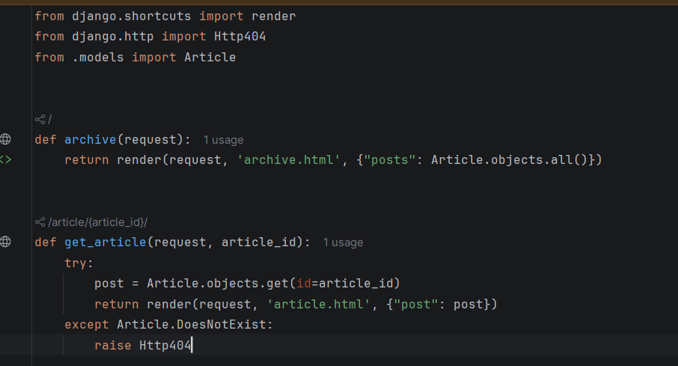
3. Создание шаблона страницы одной статьи
Создан шаблон articles/templates/article.html. В нём выводятся заголовок, автор, дата и полный текст статьи. Добавлена ссылка на список всех статей:
<a href="{% url 'archive' %}">Все статьи</a>
4. Ссылки между страницами
В шаблоне archive.html заголовок каждой статьи обёрнут в ссылку на её страницу:
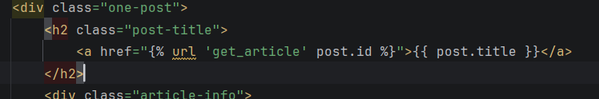
5. Проверка работы
При открытии главной страницы отображается список всех статей
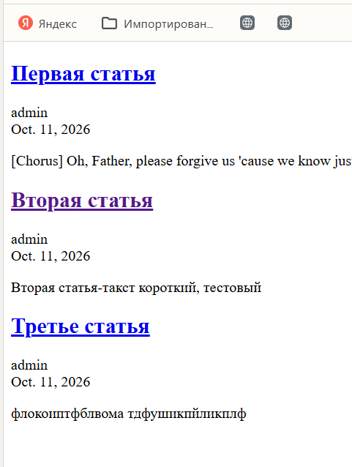
При клике по заголовку происходит переход на страницу статьи по адресу /article/<id>/
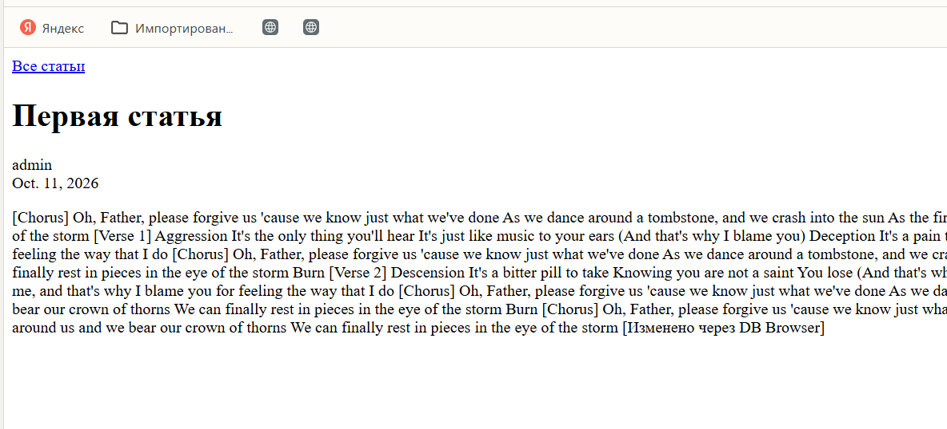
6. Верстка страниц в соответствии с макетом
В папке articles/static/css/ создан файл article.css с общими стилями страницы:
- цвет фона #1abc9c (бирюзовый);
- шрифт Tahoma, Arial, sans-serif, цвет текста белый;
- контент центрируется через margin-left: auto; margin-right: auto;
- имя автора прижато влево (float), дата — вправо;
- цвет ссылок в заголовках статей — белый.
CSS-файл подключён к шаблонам archive.html и article.html через тег {% static %}. Тегу <body> каждой страницы задан свой класс: archive для списка статей, article для страницы одной статьи.
7. Проверка итогового вида
Список статей и страница отдельной статьи оформлены в соответствии с макетом.
